Chef de l'Équipe Entrées et Politique documentaire – BIU Santé Médecine (H/F)

Chargé de coordination Politique documentaire du Pôle Santé (H/F)

Cadre de l’offre d’emploi

Catégorie A, Corps Conservateur de bibliothèque

Emploi-type Bibliofil

Responsable documentaire

Date souhaitée de prise de fonction

01/01/2026

Localisation du poste

BIU Santé Médecine

12 rue de l'École de Médecine

75006 PARIS

Quotité de travail %

100 %

Personne(s) à contacter

[thomas.violet@u-paris.fr](mailto:thomas.violet@u-paris.fr)

[emeline.dalsorg@u-paris.fr](mailto:emeline.dalsorg@u-paris.fr)

Rejoindre L’universitÉ PARIS CITE

Ancrée au cœur de la capitale, l’université Paris Cité figure parmi les établissements français et internationaux les plus prestigieux grâce à sa recherche de très haut niveau, ses formations supérieures d’excellence, son soutien à l’innovation et sa participation active à la construction de l’espace européen de la recherche et de la formation.

Labellisée Idex depuis mars 2018, l’université Paris Cité s’appuie sur ses enseignants, ses chercheurs, ses enseignants-chercheurs, ses personnels administratifs et techniques, ses étudiants, pour développer des projets scientifiques à forte valeur ajoutée, et former les hommes et les femmes dont le monde de demain a besoin.

Des sciences exactes et expérimentales aux sciences humaines et sociales, en passant par la santé, l’université Paris Cité a fait de l’interdisciplinarité un marqueur fort de son identité. Elle compte aujourd’hui 64 000 étudiants, 7 500 personnels, 138 laboratoires, répartis au sein de ses trois grandes Facultés en Santé, Sciences et Société et Humanités et de l’institut de physique du globe de Paris.

Rejoindre l’Université Paris Cité c’est faire le choix de l’exigence et de l’engagement au service de valeurs fortes ; celles du service public, de la rigueur scientifique et intellectuelle, mais aussi de la curiosité et de l’ouverture aux autres et au monde.

PrÉsentation de la direction d’accueil du poste

Sous l’égide du Directeur général des services de l’université Paris Cité (UPCité), la DGDBM (Direction générale déléguée aux bibliothèques et musées) met en œuvre la stratégie de l’établissement en matière de bibliothèques, archives scientifiques et musées :

⎯ sur le plan de la diffusion des savoirs, un engagement fort en matière de Science ouverte et de dialogue sciences-société

⎯ une attention particulière portée à la valorisation du patrimoine et de la production scientifique de l’établissement, éléments d’excellence d’Université Paris Cité, et enjeux de rayonnement international

⎯ une politique innovante de service conçue en co-design avec les usagers, qui implique le développement d’une culture de l’évaluation

Issue de la fusion de la BIUS (Bibliothèque interuniversitaire de santé) et des SCD des universités fondatrices Paris Descartes et Paris Diderot, la DGDBM d’Université Paris Cité se compose de 16 bibliothèques intégrées et d’un musée (voir implantations en annexe), collaborant avec 4 bibliothèques associées. Son action s’appuie sur plus de 250 agents et un budget annuel de plus de 7 M€.

Missions et activitÉs

Mission principale

Sous l'autorité du responsable du Département des Collections de la BIU Santé Médecine, le chef d’équipe Entrées et Politique documentaire (h/f) coordonne la mise en œuvre de la politique documentaire de la bibliothèque dans le cadre défini dans le projet de direction de la DGDBM et du projet scientifique de l’ex BIU Santé. Il seconde dans l’animation du département. Le chef d’équipe Entrées et Politique documentaire (h/f) travaille en relation avec le Département Partenariat et Appui à la recherche de la bibliothèque, le Département Collections de la BIU Santé Pharmacie.

Sous l’autorité du Directeur du Pôle Santé (f/h), le chef d’équipe Entrées et Politique documentaire (h/f) est chargé de la coordination de la politique documentaire du pôle Santé. Il contribue à la définition de la politique documentaire du pôle et assure sa mise en œuvre au sein du Pôle Santé. A ce titre, il travaille en étroite relation avec le Chargé de mission Politique documentaire de la DGDBM, avec la chargée de coordination Politique documentaire du pôle SSH, son homologue, et avec l’ensemble des chargés de collections du pôle santé.

* Pilotage et encadrement (environ 20%)
* Coordination de la mise en œuvre de la politique documentaire de la BIU Santé pôle Médecine (environ 30%)
* Chargée de coordination Politique documentaire du Pôle Santé (environ 30%)
* Délivrer des services aux publics (environ 20%)

Descriptif des activités

**Pilotage et encadrement**

* Organiser, distribuer et planifier le travail de ses agents
* Animer une équipe
* Optimiser l’utilisation des ressources allouées
* Conduire, contrôler et optimiser les procédures et processus techniques
* Rendre compte de l’activité
* Mobiliser et faire évoluer les compétences professionnelles de ses agents
* Participer à l’élaboration des orientations du département

**Coordination de la mise en œuvre de la politique documentaire de la bibliothèque**

* Dans son périmètre d'action (structure documentaire), participer à l'élaboration de la politique documentaire de la direction et de l'établissement (développement, conservation, traitement, gestion, diffusion, valorisation des collections), tous supports.
* En collaboration avec le Chargé de mission Politique documentaire, veiller à la coordination et à la bonne mise en œuvre de cette politique (ressources continues et/ou électroniques, monographies courantes, documents patrimoniaux, acquisitions onéreuses et non onéreuse...) à l'échelle de la bibliothèque
* Gérer les titres de périodiques de la bibliothèque inclus dans le PGP Médecine.
* Organiser, gérer ou participer à des projets, suivre ou mettre en œuvre des chantiers dans le domaine du développement des collections à l'échelle de la bibliothèque
* S'impliquer dans les dispositifs de coopération professionnels et les réseaux métiers au sein et en dehors de l'établissement (réseaux régionaux, nationaux), les animer et/ou y représenter sa direction ou l'établissement
* Conduire l'évaluation des collections (cartographie de la production ou des collections, recueil et analyse des besoins, collecte, analyse et exploitation des statistiques d’usages, ...) et/ou des modalités de gestion et des activités associées, en rendre compte et travailler à l'amélioration continue des protocoles d'évaluation

**Chargée de coordination Politique documentaire du Pôle Santé**

* Participer à l’élaboration et décliner les orientations stratégiques définies par la DGDBM et la direction du Pôle Santé dans le domaine de la politique documentaire
* Coordonner le déploiement des projets au sein du pôle disciplinaire en lien avec le Pôle transverse Collections
* En collaboration avec le pôle Collections définir et mettre en œuvre de nouveaux projets au sein des bibliothèques du pôle disciplinaire

**Délivrer des services aux publics**

* Informer, renseigner et orienter les usagers sur place ou à distance (téléphone, questions-réponses en ligne)
* Inscrire les usagers et mettre à jour leurs données personnelles
* Enregistrer les transactions de documents, communiquer des documents en accès indirect, gérer les incidents et pénalités relatifs aux transactions
* Fournir une assistance technique sur les divers équipements de la bibliothèque (notamment si les publics sont empêchés)
* Faire respecter le règlement public des bibliothèques et les règles de sécurité, assurer présence et surveillance dans les espaces publics, intervenir en cas de nécessité
* Mettre en œuvre les aides spécifiques aux publics empêchés et handicapés
* Participer à la mise en œuvre de la démarche qualité de la DGDBM en matière d’accueil des publics
* Participer à des enquêtes de publics

Encadrement

Oui

Chef de l’équipe Entrées et Politique documentaire (2 B et 1 C)

Compétences et aptitudes professionnelles requises

**Connaissances :**

* Missions et fonctions des bibliothèques
* Politiques publiques relatives à l’action culturelle, au développement scientifique et à la formation
* Cadre institutionnel, juridique et administratif des bibliothèques
* Principes et règles de la comptabilité et des finances publiques
* Principes de gestion des ressources humaines et des organisations
* Édition, librairie et fournisseurs d’informations
* Collections, documents et ressources électroniques : accès, politique documentaire, mise en valeur, conservation, archivage et droits afférents
* Gestion des espaces et des équipements
* Sociologie des publics et services aux publics
* Enjeux actuels de l’IST (Information scientifique et technique) et de la Science ouverte
* Traitement de l’information et systèmes d’information, technologie de l’Internet, publications électroniques

**Compétences opérationnelles** **:**

* Capacité à travailler en mode projet
* Communication orale et écrite de bon niveau
* Bonne circulation de l’information (ascendante, descendante, latérale)
* Animation de réunions
* Entretien d’évaluation professionnelle annuel
* Techniques d’analyse quantitative et qualitative des usages et de la satisfaction
* Techniques d’accueil, d’orientation et de renseignement spécifiques aux bibliothèques, sur tous supports

**Compétences comportementales :**

* Capacité d’analyse systémique et capacité d’organisation
* Capacité d’adaptation
* Écoute, intelligence émotionnelle, intelligence situationnelle
* Gestion du stress
* Communication non-violente (CNV)

Conditions particulières d’exercice

* Participation au service public (6h/hebdomadaire en moyenne)
* Présence de 18h à 20h en salle de lecture une soirée toutes les trois semaines
* Environ 1 samedi toutes les 5 semaines

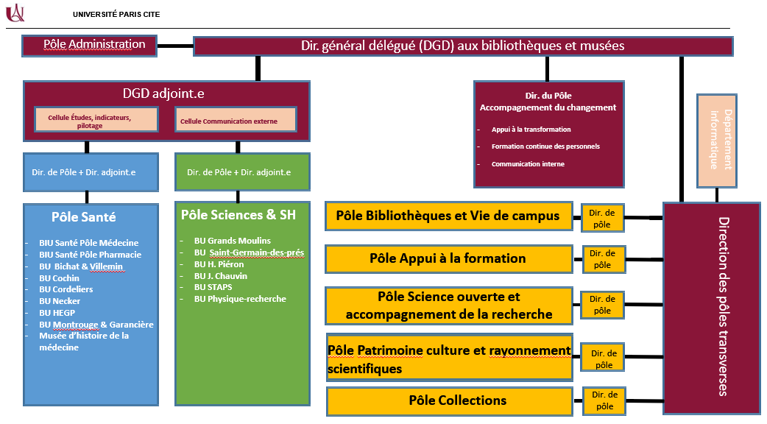**Organigramme fonctionnel de la DGD**

